MAT 9. RAZRED (torek, 12. 5. 2020)_skupina 1 in 2

OBRAVNAVA NOVE UČNE SNOVI: MNOŽICA TOČK V KOORDINATNEM SISTEMU

Učenci, že v nižjih razredih ste spoznali številsko premico in nanjo vrisovali točke z danimi koordinatami. Kasneje smo znanje razširili na ravnino in ste točke z danimi koordinatami vrisovali v koordinatno mrežo. Danes boste vaše znanje ponovili.

V zvezek zapiši naslov: MNOŽICA TOČK V KOORDINATNEM SISTEMU.

V iučbeniku: https://eucbeniki.sio.si/mat9/884/index.html ponovi vse o koordinatnem sistemu (kako je sestavljen in kako vrisujemo točke vanj).

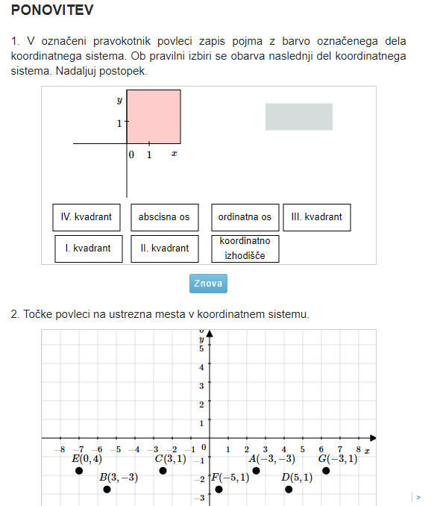

V SDZ (3. del), si na strani 7 in 8 poglej, kako v koordinatni sistem narišemo množico točk, ki ustreza nekemu pogoju.

V zvezek zapiši nalogi:
1. Za prikazano množico točk na realni osi zapiši matematični pogoj.

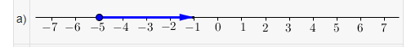
rešitev: $-5≤x<-1$

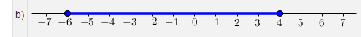

rešitev: $-6≤x≤4$

2. Zapiši pogoja za narisani množici točk.
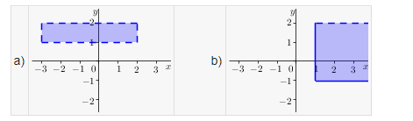
rešitev: $-3<x<2 in 1<y<2$ rešitev: $x≥1 in -1≤y<2$
(črtkano – meja ne spada zraven, polna črta – meja spada zraven)

Reši naslednje naloge: SDZ (3. del), str. 9, 10/ 1, 3, 5

